Template-auth

**Server Ablauf**

* Seeds.js um user Tabelle mit zwei Users zu erzeugen

Neue Componente config um die Konfigurationsdaten zu verwalten

Und winston um logs zu schreiben

$ node bin/seeds.js

1. Package.json

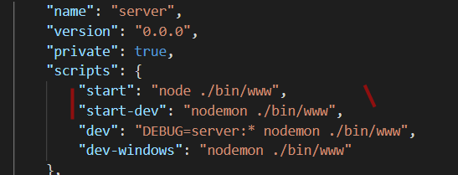



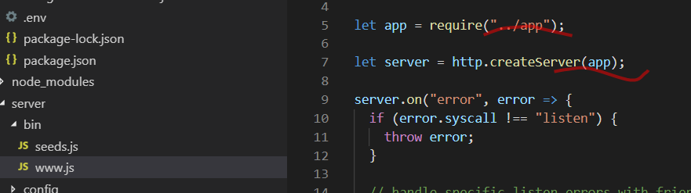

3)

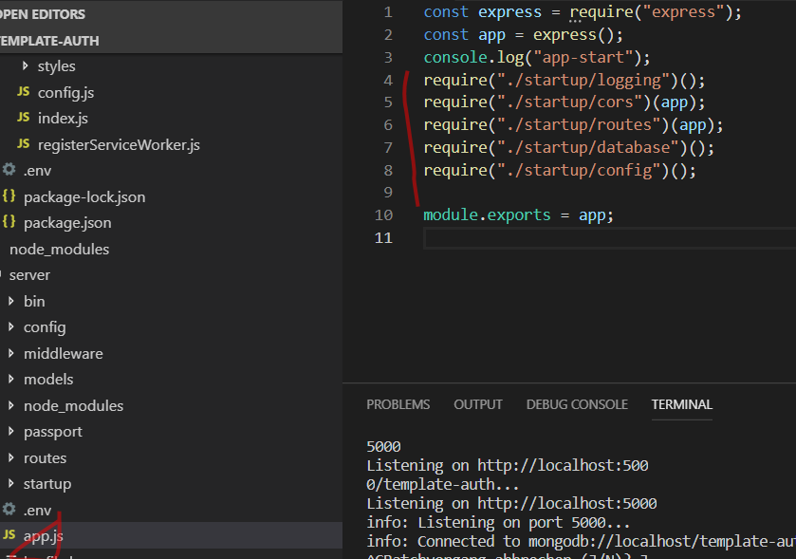

4)

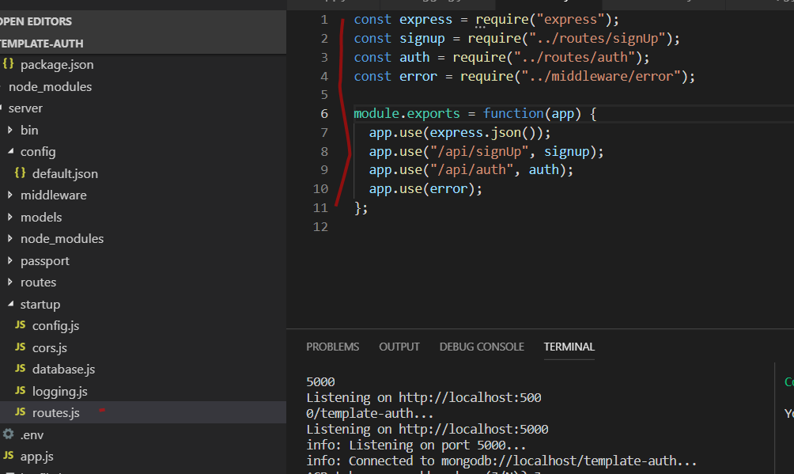

5)

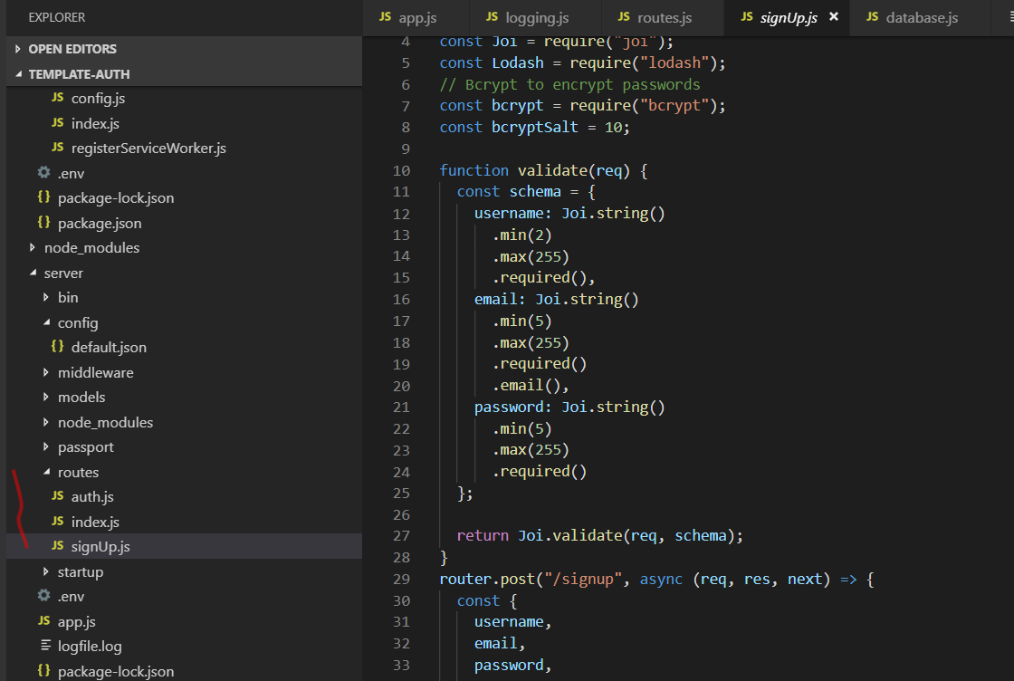

Client Ablauf

1)

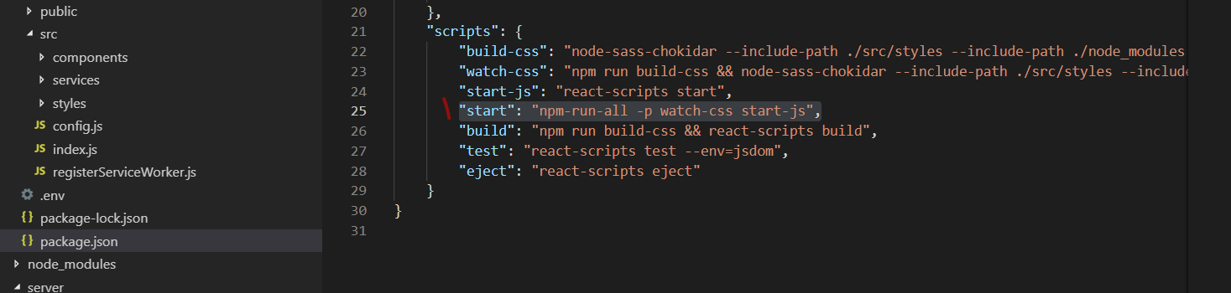

2)Start-js ruft index.html fügt script tag index.js

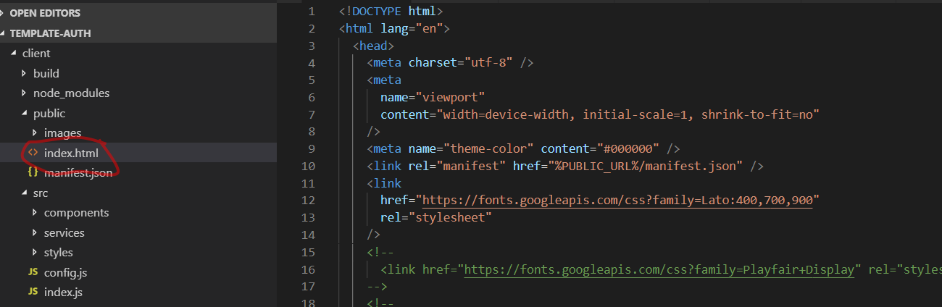

3)

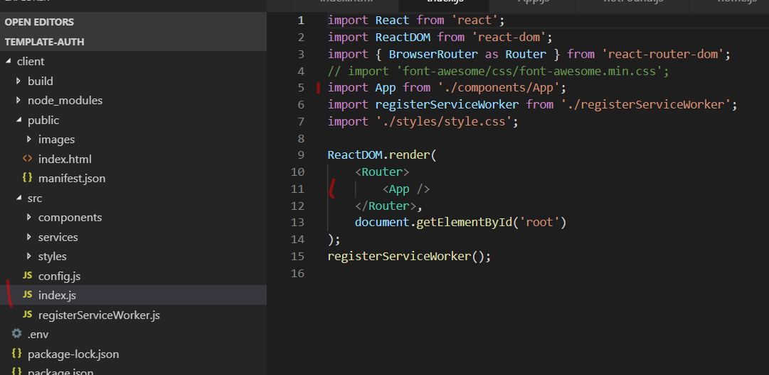

4)